ПРИЛОЖЕНИЕ
к Правилам размещения и содержания
информационных конструкций
на территории города Челябинска

(Форма)

ГРАФИЧЕСКОЕ ПРИЛОЖЕНИЕ К ПРАВИЛАМ РАЗМЕЩЕНИЯ И СОДЕРЖАНИЯИНФОРМАЦИОННЫХ КОНСТРУКЦИЙ НА ТЕРРИТОРИИ
ГОРОДА ЧЕЛЯБИНСКА

1. Пункт 13 Правил:
1) вывеска — комплекс взаимосвязанных элементов без подложки:
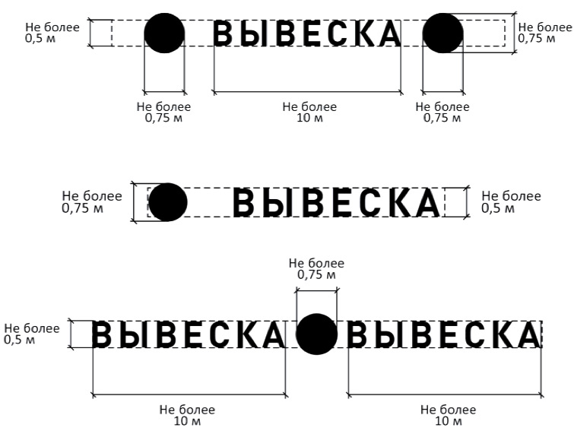
2) вывеска — единичная конструкция на подложке:
Вариант 1
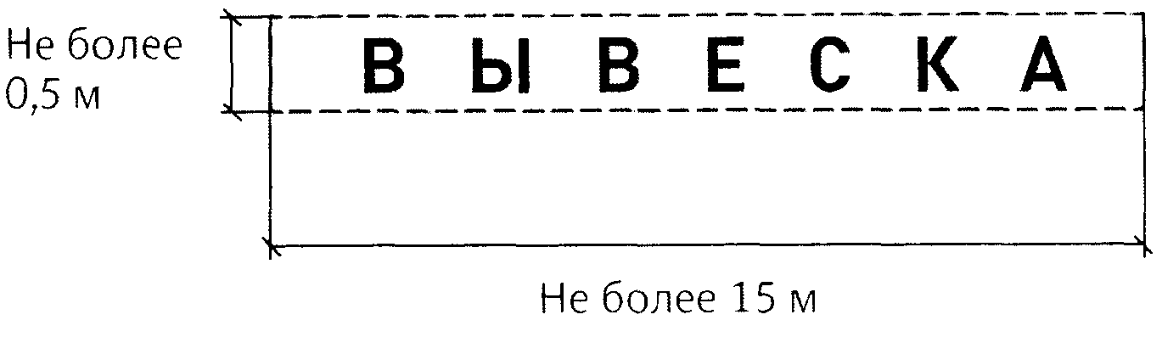
Вариант 2
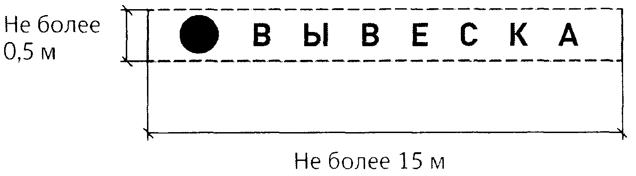
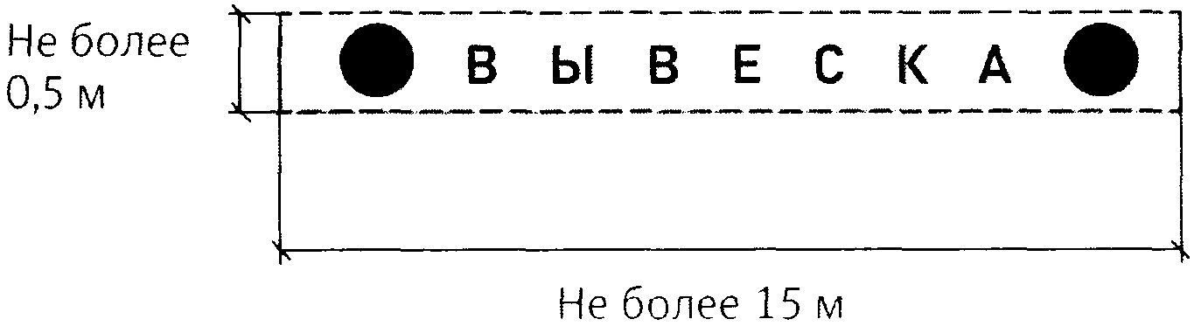
Вариант 3

3) вывеска — комплекс взаимосвязанных элементов на подложке:
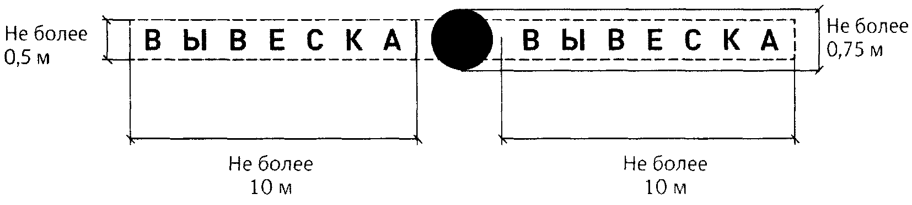
2. Пункты 14, 15 Правил:

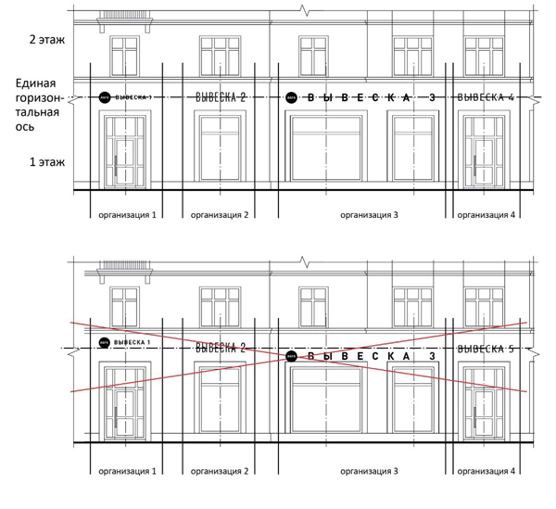

3. Пункт 16 Правил:
1) возможные элементы вывески без подложки:
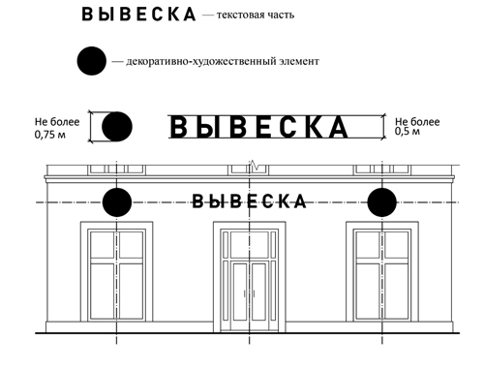
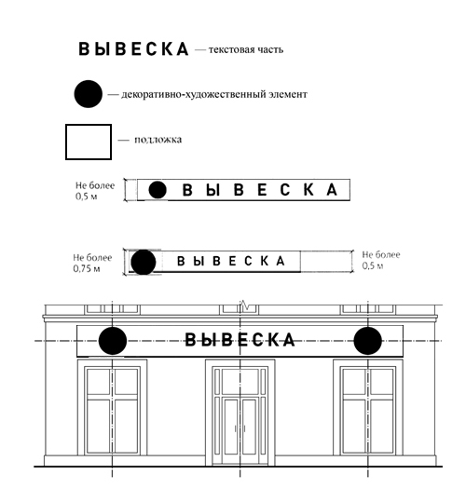
2) возможные элементы вывески на подложке:

4. Подпункт 1) пункта 18 Правил:
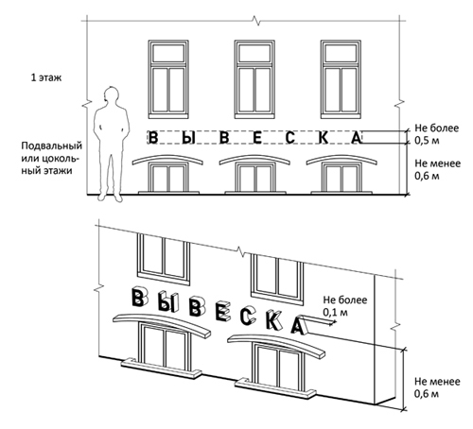
5. Подпункт 2) пункта 18 Правил:
1) вывеска без подложки.

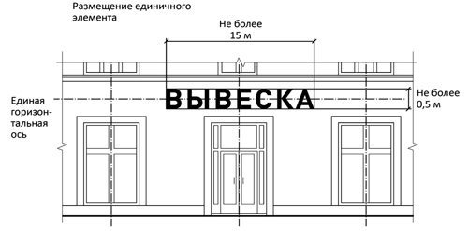
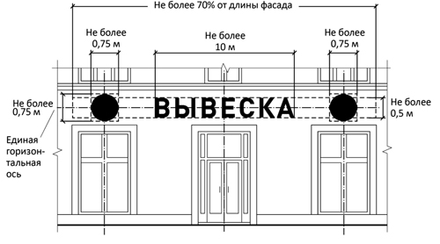
2) вывеска на подложке:

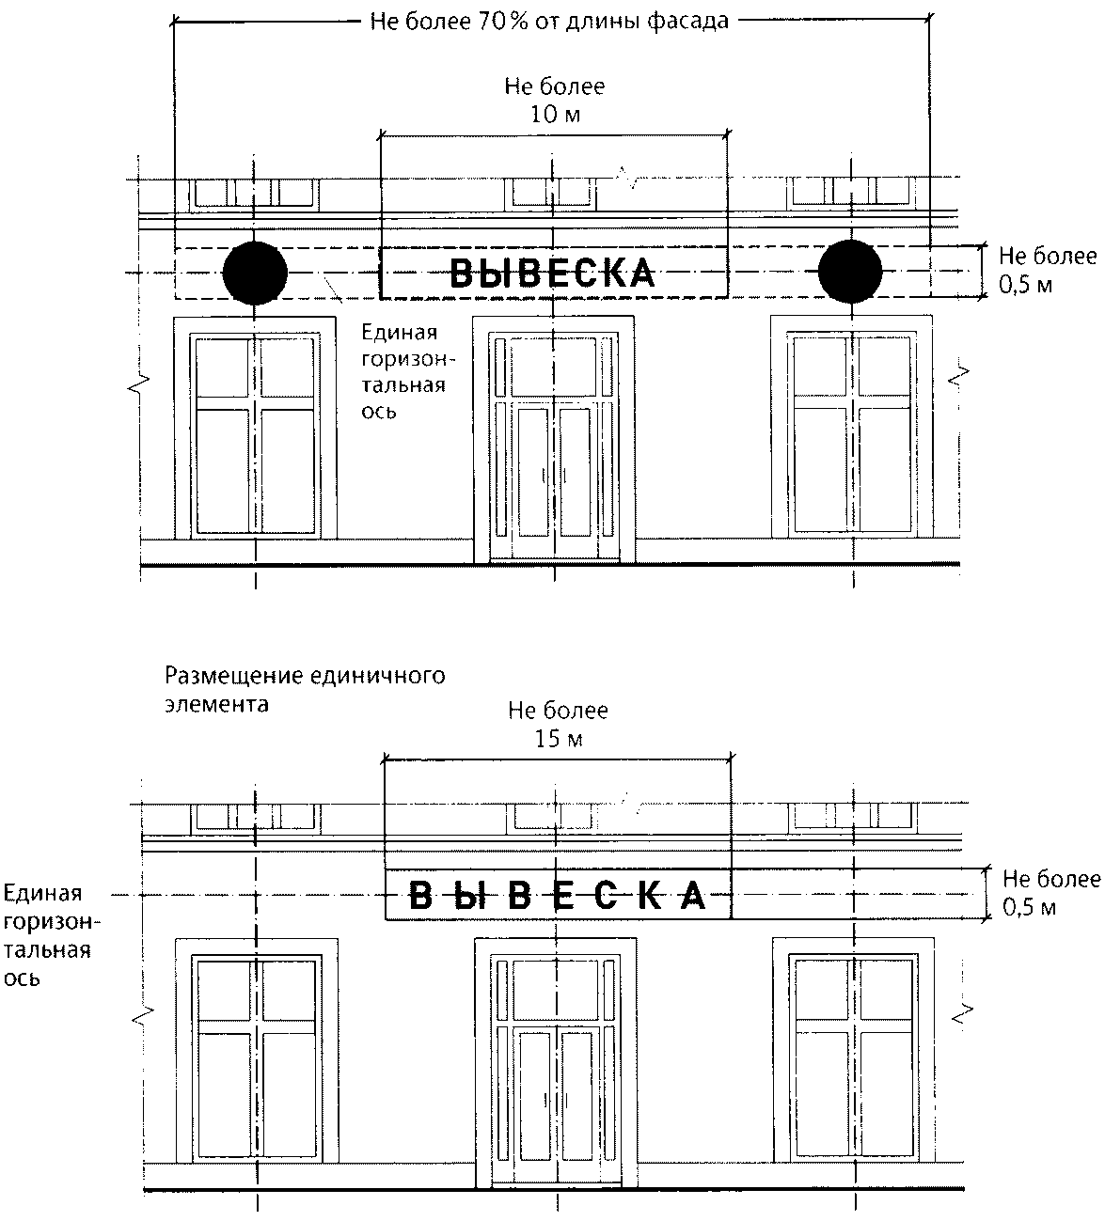

3) вывеска-меню:
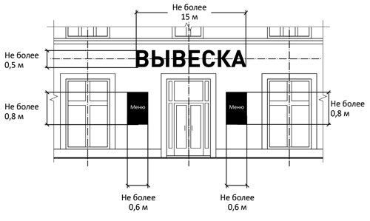
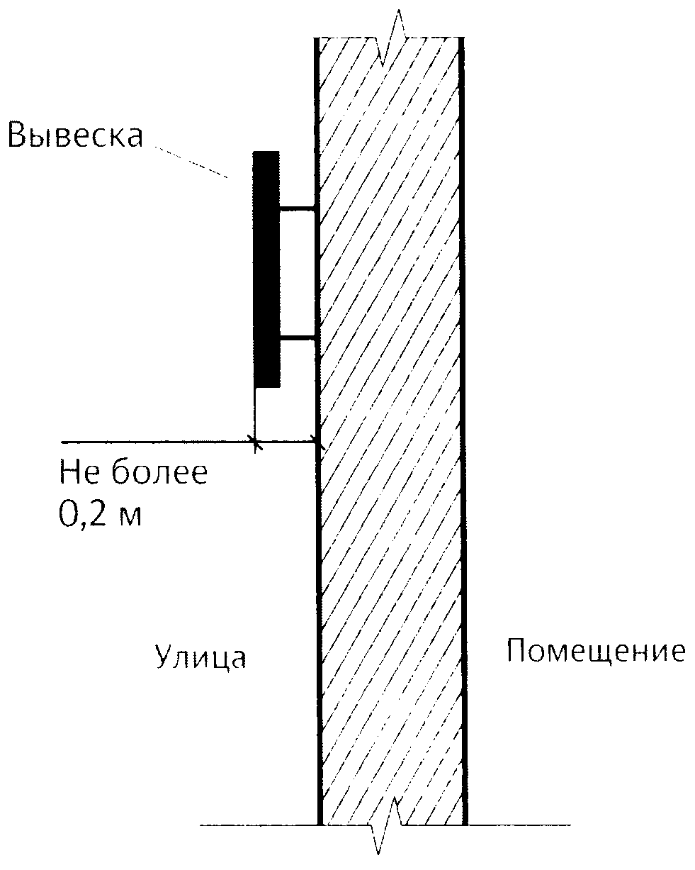
4) крайняя точка элементов настенной конструкции не должна находиться на расстоянии более чем 0,20 м от плоскости фасада:

6. Подпункт 3) пункта 18 Правил:
1) вывеска - настенная конструкция на фризе без подложки:
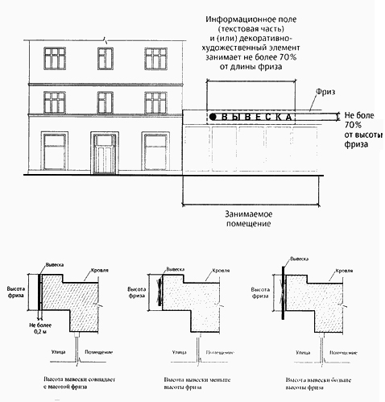
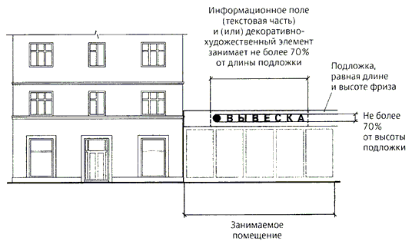
2) вывеска - настенная конструкция на фризе на подложке:

3) абзацы шесть, семь подпункта 3) пункта 18 Правил:
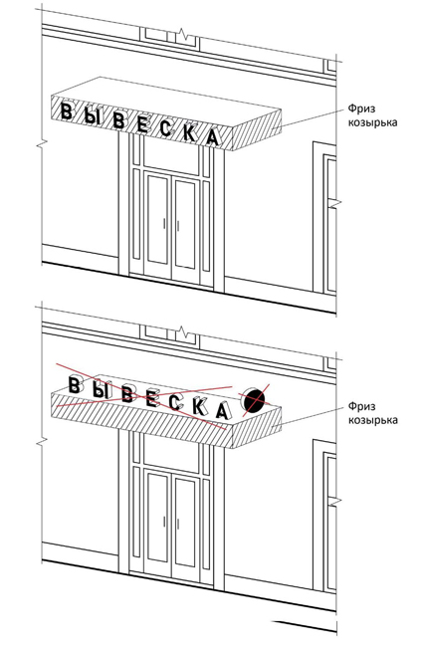
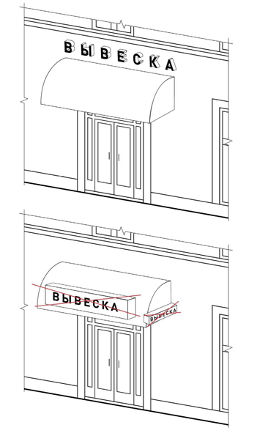
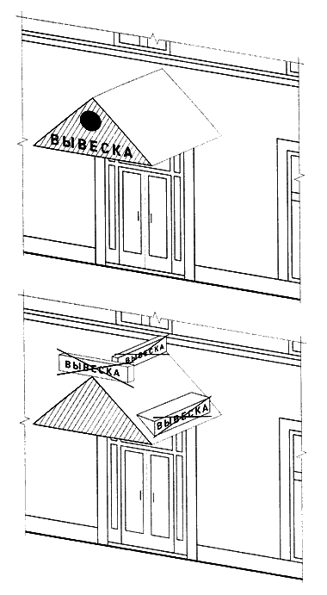
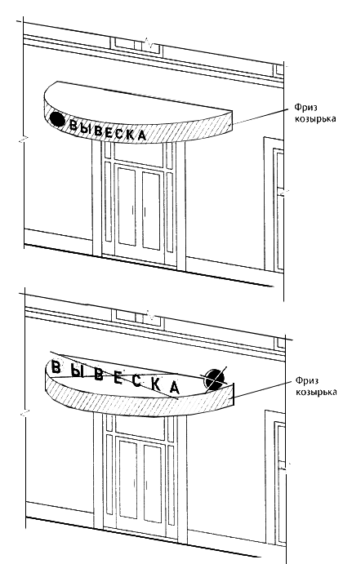

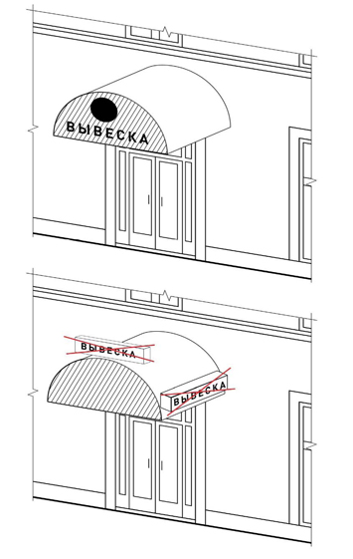

7. Подпункт 4) пункта 18 Правил:
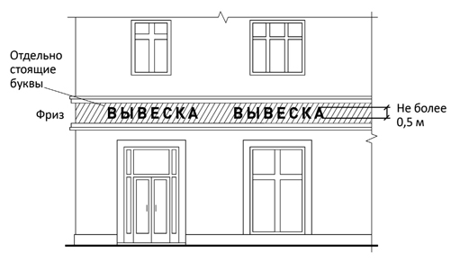

8. Подпункт 5) пункта 18 Правил:
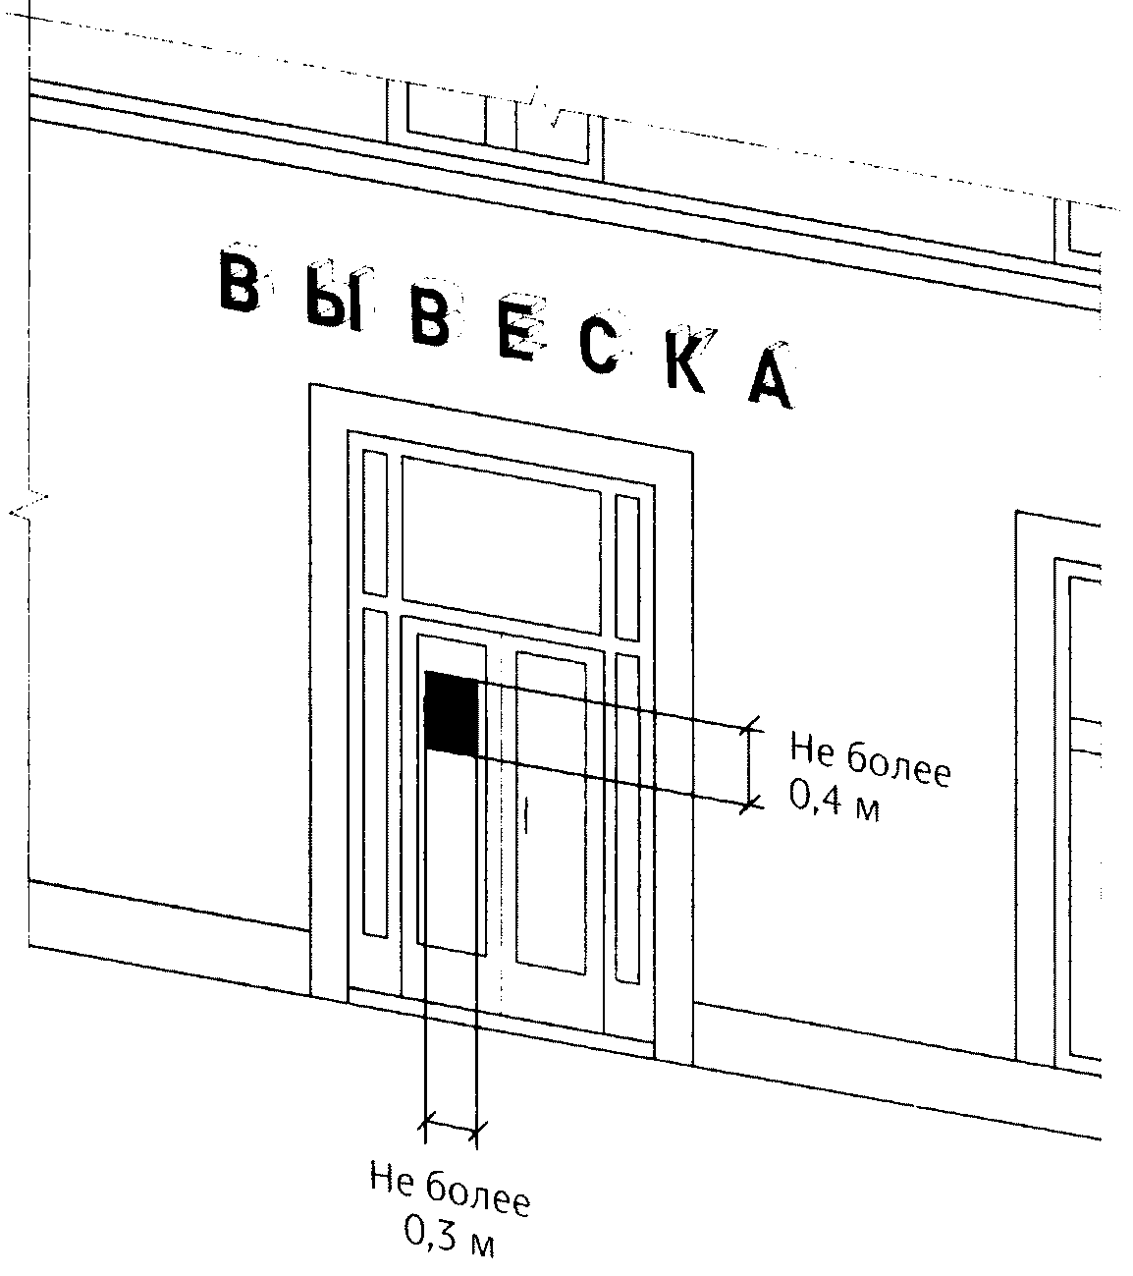

9. Пункт 19 Правил:
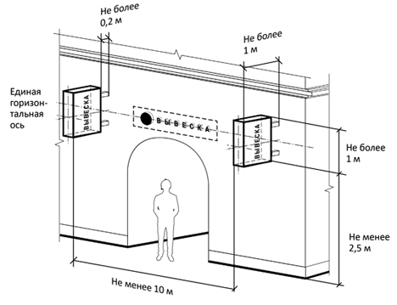

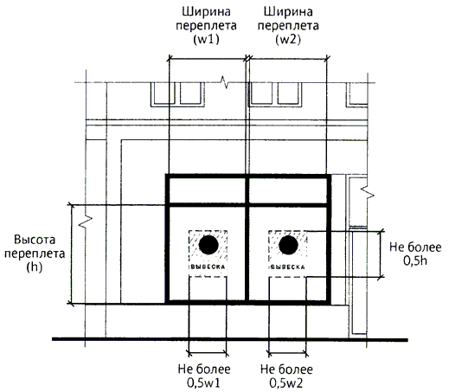
10. Подпункты 1) — 4) пункта 20 Правил:
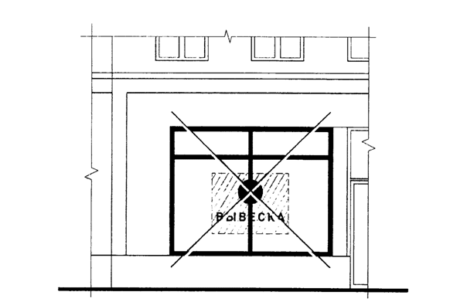
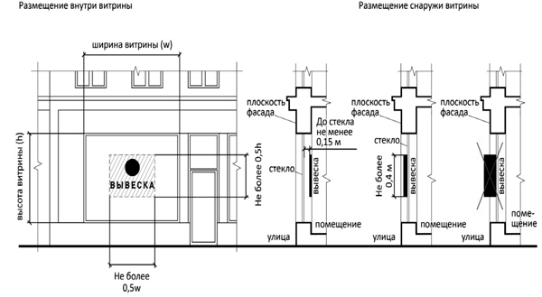

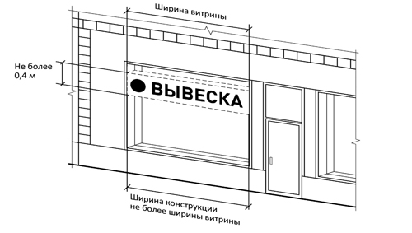
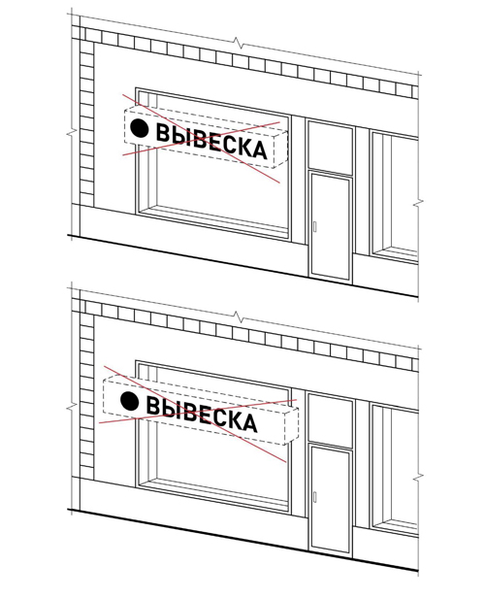

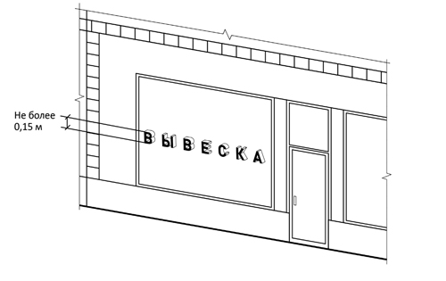

11. Пункт 21 Правил:
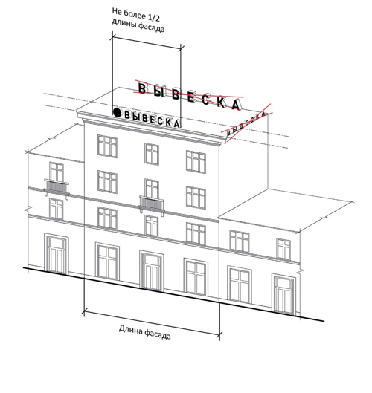

12. Подпункт 3) пункта 21 Правил:

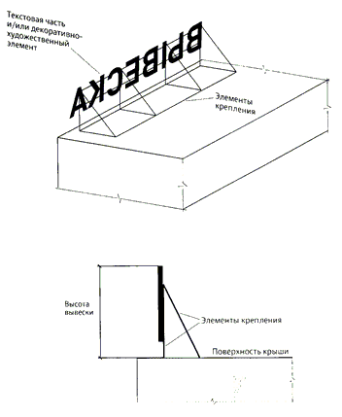

13. Подпункт 5) пункта 21 Правил:

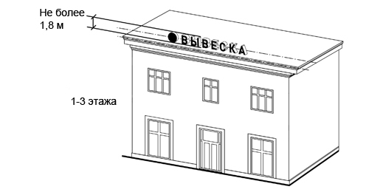

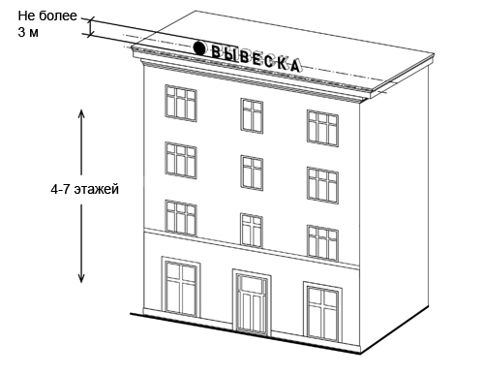

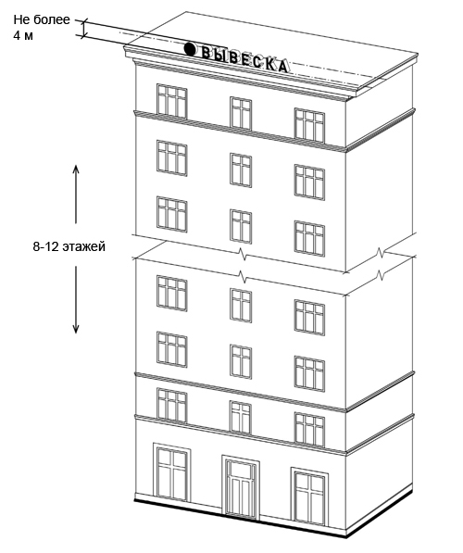

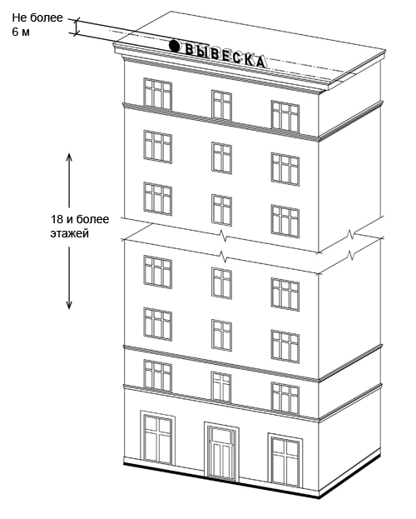
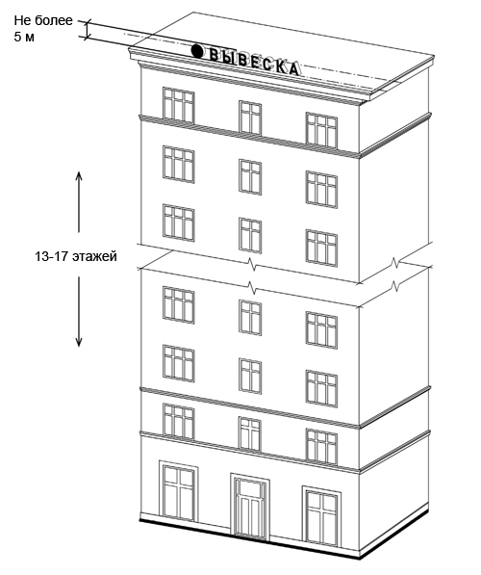

14. Подпункт 7) пункта 21 Правил:
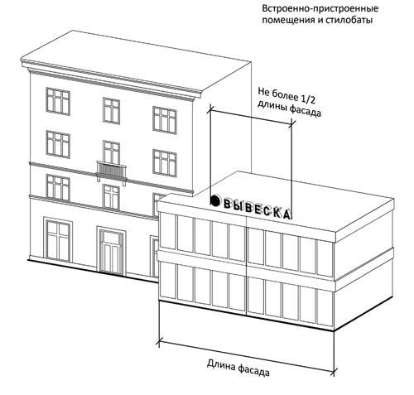
15. Пункт 23 Правил:

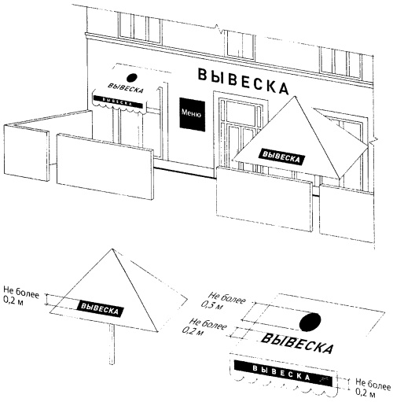

16. Подпункт 1) пункта 24 Правил:
1) запрещается нарушение геометрических параметров (размеров) вывесок:
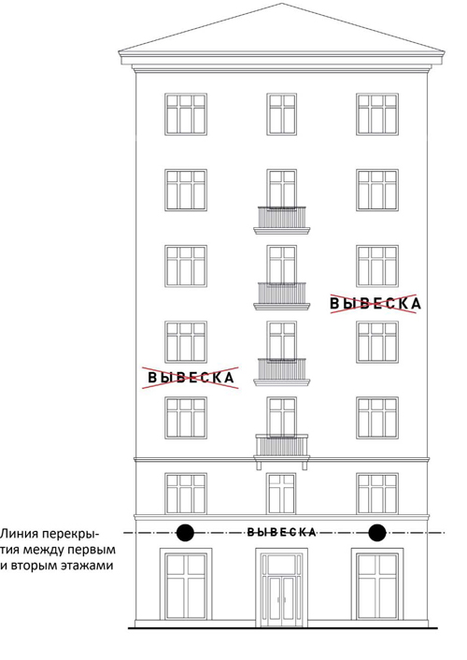
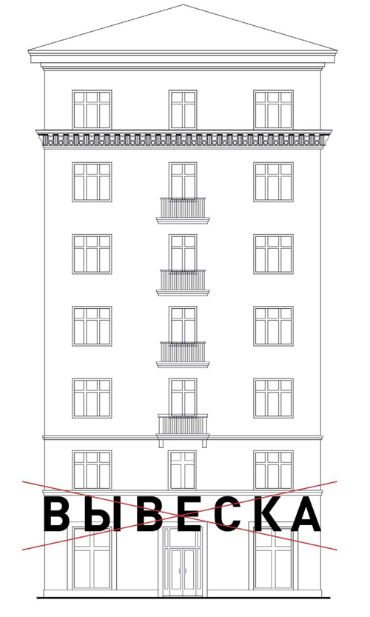
2) запрещается нарушение установленных требований к местам размещения вывесок:

3) запрещается размещение вывесок на козырьках зданий:

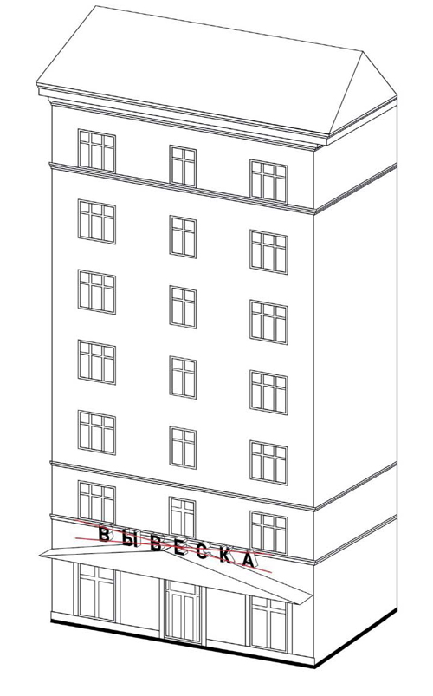
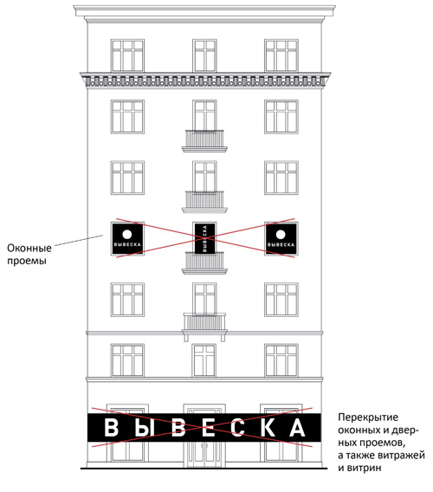
4) запрещается полное или частичное перекрытие (закрытие) оконных и дверных проемов, а также витражей и витрин:

5) запрещается размещение вывесок в границах жилых помещений, в том числе на глухих торцах фасада:
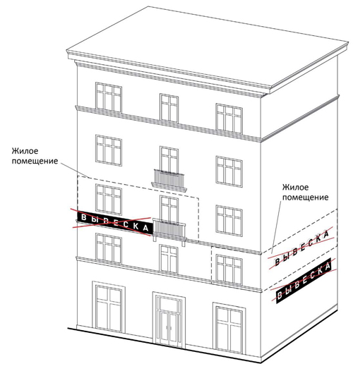
6) запрещается размещение вывесок на кровлях, лоджиях и балконах:
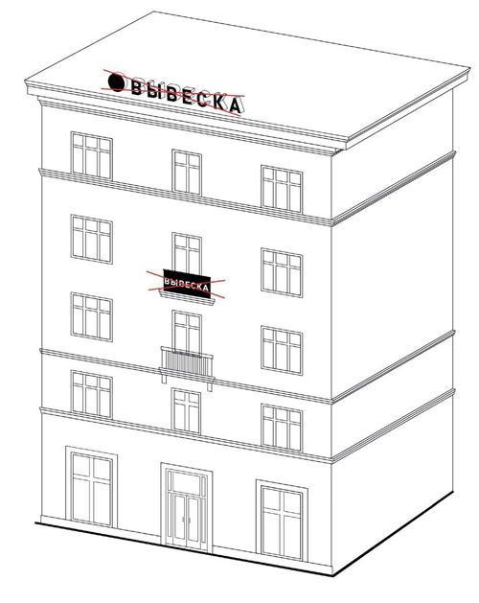

7) запрещается размещение вывесок на архитектурных деталях фасадов объектов (в том числе на колоннах, пилястрах, орнаментах, лепнине):
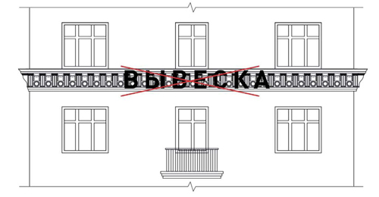
8) запрещается размещение вывесок на расстоянии ближе чем 1 м от мемориальных досок:
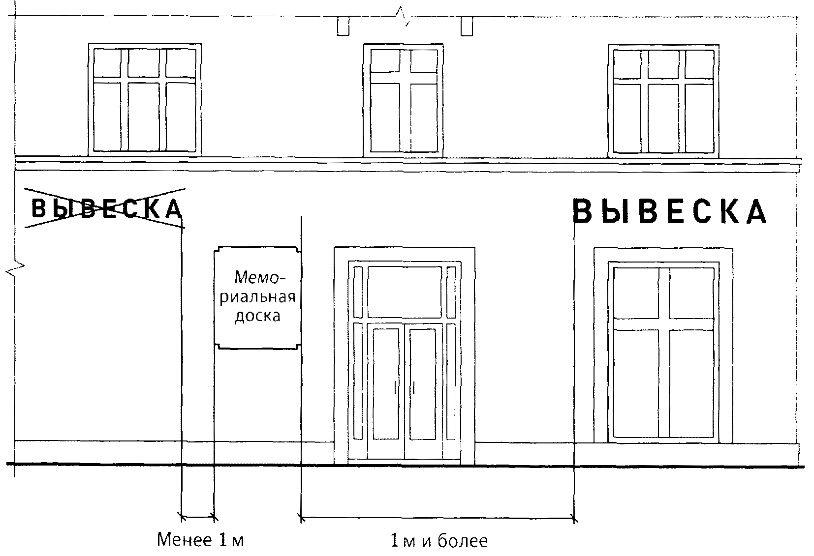

9) запрещается перекрытие (закрытие) указателей наименований улиц и номеров домов:
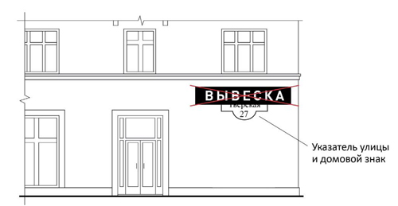
10) запрещается размещение консольных вывесок на расстоянии менее 10 м друг от друга, а также одной консольной вывески над другой:
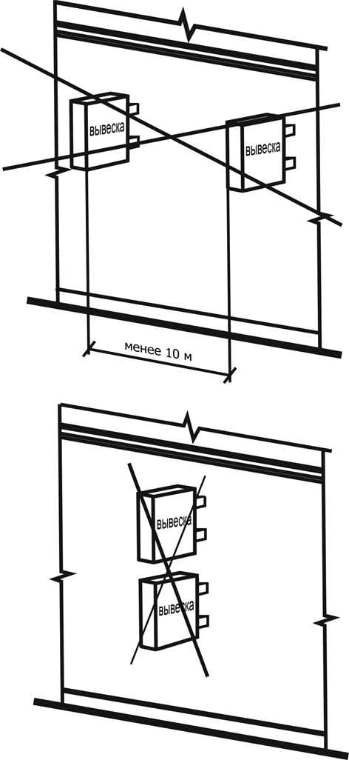

11) запрещается окраска и покрытие декоративными пленками поверхности остекления витрин:
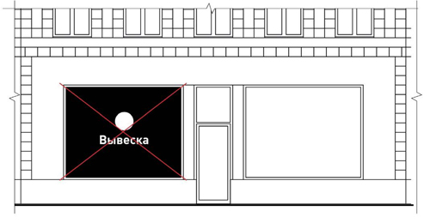
12) запрещается размещение вывесок с использованием картона, ткани, баннерной ткани:

17. Подпункт 2) пункта 24 Правил:

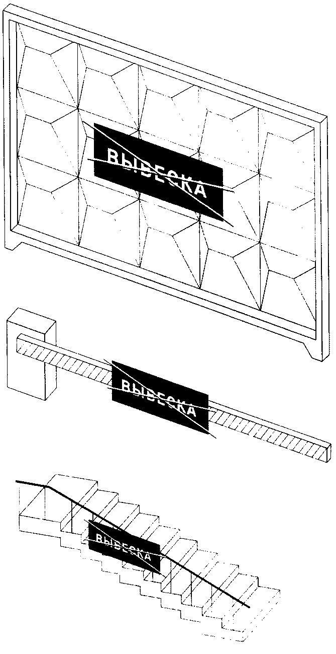
18. Подпункт 4) пункта 24 Правил:
